1 Descrição da tarefa
Em relação ao HTTP descreva e entenda os seguintes conceitos :

1. Qual a diferença entre HTTP e HTTPS ?
O HTTP (HyperText Transfer Protocol) nada mais é do que o protocolo transferência de hipertexto padrão da internet. Isso quer dizer que é por meio dele que os dados se transferem entre o seu computador/smartphone e os servidores de hipermídia da internet, ou seja, é basicamente uma forma de comunicação.
Por mais que possa ser um protocolo padrão e de fácil entendimento, o HTTP se baseia em textos, e com isso toda a informação transmitida e os dados do usuário e do servidor estão vulneráveis à interceptações e alterações no meio do caminho. Usando uma analogia simples: é como se você estivesse conversando com outra pessoa no telefone e, no meio da conversa, uma terceira pessoa começa a acompanhar toda a discussão.

O protocolo HTTPS (HyperText Transfer Protocol Secure) é idêntico ao HTTP e surgiu com o intuito de substituí-lo, porém, foi adicionada uma camada do SSL (Secure Sockets Layer) ou de TLS (Transfer Layer Security), o seu sucessor. Como os próprios nomes e termos já dizem, no HTTPS foram adicionados alguns princípios de segurança, como confidencialidade, integridade e autenticação.
No critério da confidencialidade, por mais óbvio que seja, a mensagem se torna confidencial e apenas o destinatário pode lê-la. Quando se trata de integridade, quer dizer que a mensagem não sofreu qualquer tipo de alteração e quanto a autenticação, o servidor é realmente do jeito que diz ser, seguro. Anteriormente citado, o SSL/TLS são as camadas de segurança que fornecem confidencialidade e integridade. Já a autenticação dos sites, é feita pelos certificados e pela infraestrutura de chaves públicas da internet. Porém ambos têm como base a criptografia.

2. Qual o formato de uma requisição HTTP ?

O HTTP funciona mais ou menos desta mesma forma: um cliente precisa de um recurso que está em um outro computador. Então, o cliente você faz uma requisição (request) para um servidor usando uma linguagem e vocabulário que espera que o servidor consiga entender. Se o servidor conseguir entender sua requisição e tiver o recurso disponível, ele irá responder com uma resposta(response). Caso o servidor entenda a requisição mas não tenha o recurso, provavelmente ele vai responder que não tem. Caso ele não entenda a requisição, você pode não ter resposta.
Request e Response são dois tipos de mensagem diferentes quando falamos de HTTP. A especificação HTTP diz exatamente o que podemos colocar dentro de cada um destes tipos de mensagem para que todos que "falem" o idioma HTTP consigam trocar infomações corretamente.

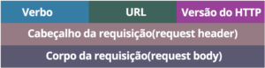

3. Qual o formato de uma resposta HTTP ?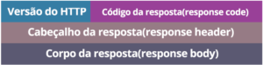

4. Quando um servidor não encontra um recurso, quais os principais códigos de status que existem ? Por exemplo 404 ? o que significa ?
400 Bad Request
Essa resposta significa que o servidor não entendeu a requisição pois está com uma sintaxe inválida.

403 Forbidden
O cliente não tem direitos de acesso ao conteúdo portanto o servidor está rejeitando dar a resposta. Diferente do código 401, aqui a identidade do cliente é conhecida.
404 Not Found
O servidor não pode encontrar o recurso solicitado. Este código de resposta talvez seja o mais famoso devido à frequência com que acontece na web.

5. Quais as principais diferenças do HTTP v1 para o HTTP v2 ?

Basicamente, HTTP é um conjunto de padrões que permite que um usuário da internet possa trocar informações com o site. Desde sua primeira versão, em 1991, contamos com quatro tipos de interações HTTP, que são: GET, HEAD, PUT e POST.
O HTTP/1.1 é a terceira versão e ficou sem nova atualização por quase duas décadas, até que em 2015, com os avanços dos sites, cada vez ficando mais complexos e o surgimento de aplicações web mais poderosas, foi lançado uma nova versão, o HTTP/2, que teve foi uma evolução do protocolo SPDY. Epa, Perai! Não estávamos falando de HTTP? Que raios é esse tal de SPDY?
SPDY (pronuncia speedy, acho que isso já diz muita coisa né?) foi um protocolo criado pelo Google em 2010, que visava melhorar como HTTP lidava com requests e responses. Seu principal foco era reduzir a latência via TCP pipelining, que é uma técnica onde várias requisições HTTPs são enviadas em uma única conexão TCP, sem ficar esperando pela respostas correspondente. E também, provia uma compressão obrigatória, que por design era GZip ou Deflate.

O HTTP/1 era limitado a processar apenas uma solicitação por conexão TCP, forçando os navegadores a utilizarem multiplas conexões TCP para processar múltiplas requisições simultaneamente.
Entretanto, usar várias conexões em paralelo causa congestionamento na rede, e para os navegadores trabalharem com múltiplas requisições ocupa uma grande quantidade de recurso da rede, causando uma queda na performance de outros usuários que estão tentado baixar aqueles mesmos recursos que sua aplicação/site requere.
Tendo em vista que o HTTP/2 foi modelado após o SPDY, algumas features dele foram incluídas, como por exemplo, um header fixo de algoritmo de compressão (Content-Encoding) como por exemplo: gzip, compress, deflate, identity, br.
A nova versão do protocolo melhorou (e muito!) a velocidade de entrega de conteúdo e consequentemente, a experiência do usuário dentro da aplicação, podemos citar:
Protocolos Binários
Protocolos binários consomem menores quantidades de banda, são analisados de maneira mais eficiente e são menos propenso a erros, comparado com sua primeira versão do protocolo HTTP.
Multiplexing
Isso quer dizer que o HTTP/2 consegue lidar com múltiplas requisições em paralelo em uma única conexão TCP(igual ao SPDY). Como resultado, as páginas renderizam seus elementos de forma mais eficiente, rápida e elimina o problema que existia no HTTP/1 em que um elemento acabava bloqueando o outro de ser transmitido, como demonstrado na imagem abaixo.
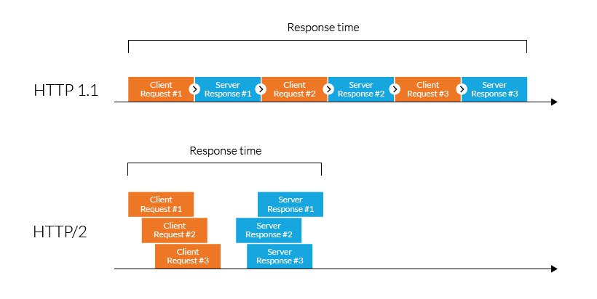Conceito de Multiplexing - Comparação entre as duas versões do protocolo HTTP
Graças a este conceito, alguns “hacks de otimização” utilizados no HTTP/1 se tornaram desnecessárias, como por exemplo, imagens sprites, concatenação e domain sharding, que consistia em dividir seus recursos em outros domínios para que o navegador baixasse mais recursos simultaneamente.
Compressão no Header
O HTTP utiliza compressão no header afim de reduzir o tamanho dos arquivos e reduzir consequentemente a sobrecarga causada pelo TCP, no início do seu carregamento, semelhante ao SPDY, porém no header você diz qual tipo de algoritmo de compressão será usado.
Server push
O Server Push tem como objetivo reduzir ainda mais as requisições, isto é, quando o usuário requisitar o HTML por exemplo, podemos enviar a resposta do CSS junto mesmo antes de ele requisitar ,em poucas palavras. Com uma única requisição, no HTTP/2, podem ser enviadas múltiplas respostas. Sem precisar fazer inline, sem matar o cache e de forma bastante simples.
Aumento de Segurança
Os navegadores só conseguem trabalhar com HTTP/2 através de conexões criptografadas, aumentando então a segurança do usuário e da aplicação.
Priorização de Fluxo
O HTTP/2 permite que o cliente escolha qual a preferência de um fluxo de dados específico. Apesar do servidor não esteja vinculado para seguir essas informações, este mecanismos permite que o servidor otimize a alocação de recursos de rede com base nos requisitos do usuário.

